SVEUČILIŠTE U MOSTARU

FAKULTET STROJARSTVA, RAČUNARSTVA I ELEKTROTEHNIKE

SEMINARSKI RAD

PROJEKT „MUŠKI FRIZERSKI SALON“ U NETLOGO OKRUŽENJU

Jelena Petrušić  
Mateo Vukoja

Mostar, srpanj 2024.

# Sadržaj

1 Uvod 1

2 Opis problema 2

3 Metodologija 3

3.1 Korišteni alati i tehnologije 3

3.2 Definiranje agenata 3

3.3 Parametri simulacije 3

3.4 Raspored dolazaka klijenata 4

3.5 Model simulacije 4

4 Prikaz koda i funkcionalnosti simulacije 5

5 Zaključak 14

# Popis slika

Slika 4.1. Deklaracija varijabli .......................................................................................................5

Slika 4.2. Funkcija inicijalazijacije modela simulacije ...................................................................6

Slika 4.3. Glavna petlja simulacije ................................................................................................6

Slika 4.4. Ažuriranje sata simulacije .............................................................................................7

Slika 4.5. Dinamičko upravljanje frizerima ....................................................................................7

Slika 4.6. Generiranje klijenata .....................................................................................................8

Slika 4.7. Upravljanje ponašanjem klijenata .................................................................................9

Slika 4.8. Pomicanje klijenta prema frizeru ...................................................................................9

Slika 4.9. Upravljanje dostupnošću frizera .................................................................................10

Slika 4.10. Prikaz ulaza i izlaza ..................................................................................................11

Slika 4.11. Funkcija za kraj radnog vremena i spremanje rezultata u excel datoteku ................12

Slika 4.12. Prikaz simulacijskog okruženja .................................................................................13

# Uvod

Muški frizerski salon igra ključnu ulogu u svakodnevnom životu, pružajući usluge koje su neophodne za održavanje osobnog izgleda i higijene. Upravljanje takvim salonima može biti izazovno zbog potrebe za optimizacijom radne snage i resursa kako bi se osigurala učinkovita usluga i maksimizirala zarada. U ovom radu opisujemo simulaciju rada muškog frizerskog salona pomoću NetLogo programskog jezika. Cilj je razviti model koji će nam omogućiti testiranje različitih strategija zapošljavanja frizera kako bismo optimizirali rad salona uz istovremeno održavanje visoke kvalitete usluge i smanjenje vremena čekanja za klijente.

# Opis problema

Muški frizerski salon suočava se s nizom izazova u svakodnevnom poslovanju. Primarni cilj salona je osigurati brz i kvalitetan servis uz istovremeno maksimiziranje zarade. Ključni izazovi uključuju:

- Optimizacija radne snage: Određivanje optimalnog broja frizera potrebnih za obradu dolazaka klijenata u salon.

- Upravljanje vremenom: Osiguranje da se klijenti poslužuju u razumnom vremenskom roku kako bi se smanjio broj klijenata koji odustaju zbog dugog čekanja.

- Maksimiziranje zarade: Pronalaženje ravnoteže između troškova rada frizera i prihoda od usluga kako bi se osigurala profitabilnost poslovanja.

# Metodologija

## Korišteni alati i tehnologije

Za simulaciju rada frizerskog salona koristili smo NetLogo alat za modeliranje i simulaciju složenih sustava pomoću agenata. NetLogo pruža jednostavno sučelje za modeliranje agenata i omogućuje simulaciju složenih scenarija i interakciju između agenata.

## Definiranje agenata

## U našoj simulaciji definirali smo dvije glavne vrste agenata:

## Frizeri: Frizeri su odgovorni za pružanje usluga šišanja i oblikovanja frizura. Svaki frizer ima određene vještine i može opslužiti klijente u određenom vremenskom okviru.

## Klijenti: Klijenti predstavljaju osobe koje dolaze na uslugu. Vrijeme potrebno za uslugu je 30 minuta.

## Parametri simulacije

Ovo su parametri naše simulacije:

* Plaća frizera: 20 KM po satu
* Vrijeme trajanja usluge: 30 minuta
* Svaka frizura naplaćuje se 10 KM
* Odustajanje klijenata: Klijenti koji čekaju duže od 20 minuta odustaju od usluge

## Raspored dolazaka klijenata

Simulirali smo dolazak klijenata u salon tijekom radnog dana u različitim vremenskim intervalima:

* Od 08:00 do 11:00 🡪 10 klijenata po satu
* Od 11:00 do 15:00 🡪 20 klijenata po satu
* Od 15:00 do 18:00 🡪 30 klijenata po satu

## Model simulacije

Naš model simulacije obuhvaća nekoliko koraka specifičnih za rad frizerskog salona:

* Inicijalizacija: Postavljanje početnih uvjeta za simulaciju uključujući stvaranje frizera i definiranje ulaza i izlaza za klijente.
* Dodjela klijenata frizerima: Klijenti se dodjeljuju slobodnim frizerima na temelju dostupnosti.
* Upravljanje redovima čekanja: Klijenti čekaju na uslugu, a ako čekanje traje duže od 20 minuta, odlaze iz salona.
* Praćenje zarade i troškova: Evidentiranje zarade od usluga i troškova rada frizera.
* Optimizacija broja frizera: Simulacija automatski dodaje nove frizere kada je potražnja visoka i uklanja ih kada više nisu potrebni.

# Prikaz kOda i funkcionalnosti simulacije

Slika 4.1. incijalizacija varijabli u simulaciji.Ovaj dio koda definira vrste agenata (frizere i klijente) te njihove specifične osobine. Globalne varijable koriste se za praćenje ključnih metrika simulacije, poput ukupne zarade, troškova i vremena.

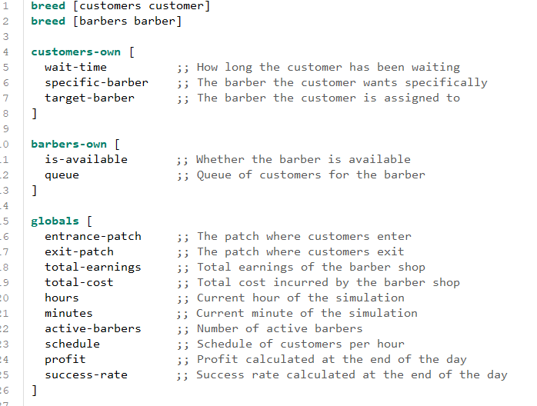

Slika 4.1. Deklaracija varijabli

Slika 4.2. prikazuje kod kojim se inicijalizira simulacija. Ova funkcija postavlja početne uvjete za simulaciju, uključujući stvaranje ulaznih i izlaznih točaka, inicijalizaciju frizera na temelju vrijednosti klizača i postavljanje rasporeda dolazaka klijenata.

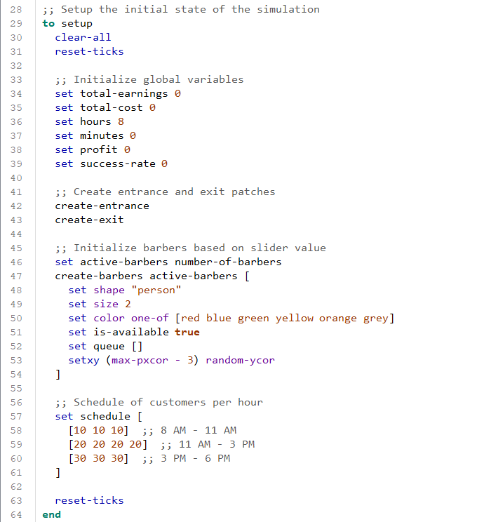

Slika 4.2. Funkcija incijalizacije modela simulacije

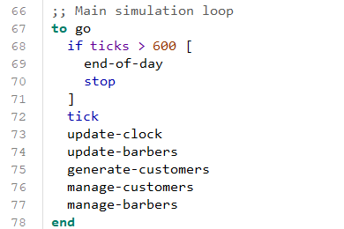

Slika 4.3. Glavna petlja simulacije

Na slici 4.3 imamo glavnu petlju simulacije koja upravlja svim događajima tijekom simulacije. Provjerava je li simulacija završena, ažurira sat, generira nove klijente i upravlja ponašanjem frizera i klijenata..

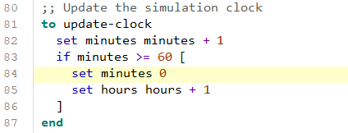

Slika 4.4. Ažuriranje sata simulacije

Ova funkcija ažurira sat simulacije povećavanjem minuta i prelaskom na sljedeći sat kada minute dosegnu 60.

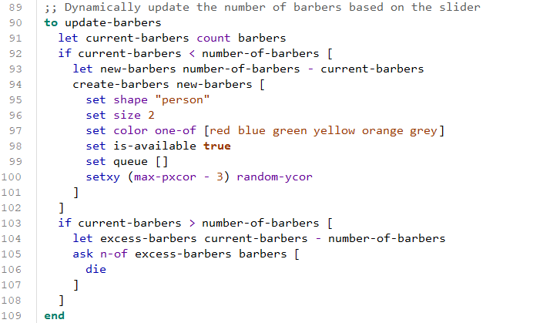

Slika 4.5. Dinamičko upravljanje frizerima

Na slici 4.5 funkcija dinamički prilagođava broj frizera na temelju vrijednosti klizača. Ako je broj frizera manji od vrijednosti klizača, kreiraju se novi frizeri, a ako je veći, višak frizera se uklanja.

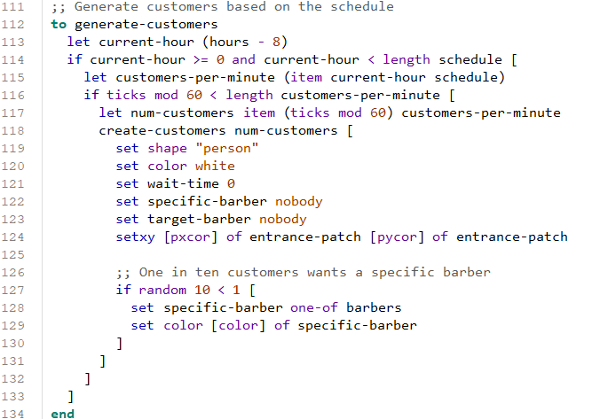

Slika 4.6. Generiranje klijenata

Na slici 4.6 funkcija generira klijente na temelju rasporeda dolazaka za trenutni sat. Svaki deseti klijent želi specifičnog frizera.

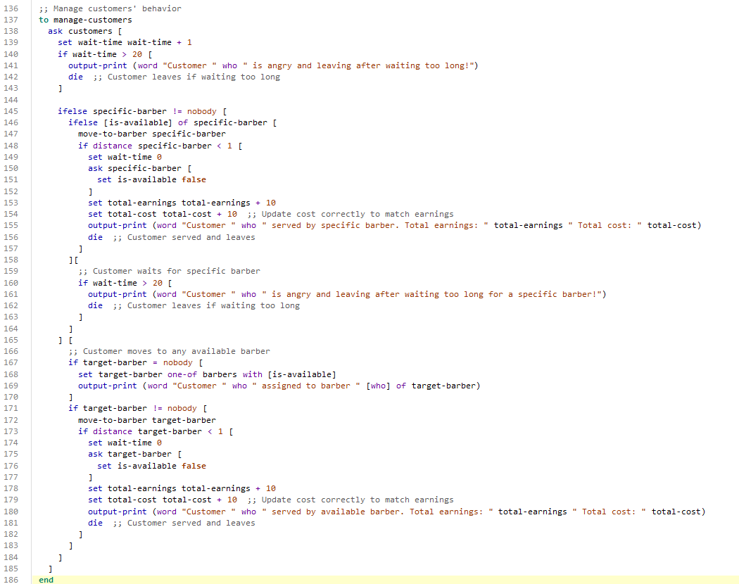

Slika 4.7. Upravljanje ponašanjem klijenata

Na slici 4.7 funkcija upravlja ponašanjem klijenata. Klijenti se pomiču prema frizerima, a ako čekaju predugo, odlaze iz salona. Ako klijent želi specifičnog frizera, čeka na njega; inače se pomiče prema bilo kojem dostupnom frizeru.

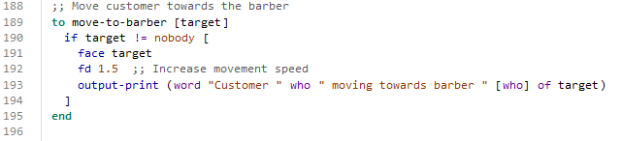

Slika 4.8.Pomicanje klijenta prema frizeru

Na slici 4.8. funkcija omogućava klijentima da se pomiču prema ciljanom frizeru. Klijent se pomiče prema frizeru s povećanom brzinom.

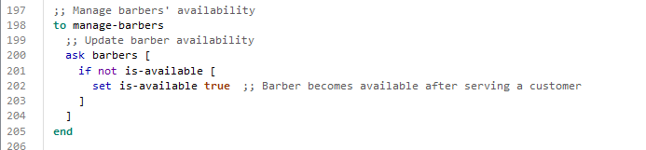

Slika 4.9. Upravljanje dostupnošću frizera

Slika 4.9. prikazuje funkciju koja ažurira dostupnost frizera. Nakon što frizer završi s uslugom klijenta, ponovno postaje dostupan za nove klijente.

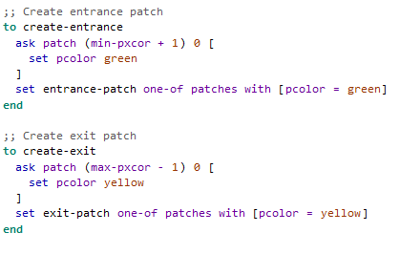

Slika 4.10. Prikaz ulaza i izlaza

Na slici 4.10. vidimo prikaz ulaznih i izlaznih patcheva za klijente. Ulaz je zelen, a izlaz je žute boje.

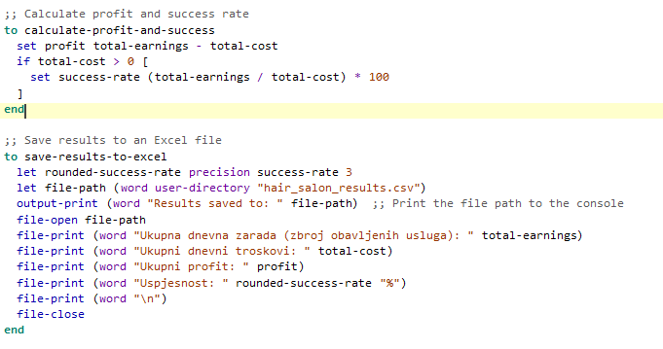

Slika 4.11. Funkcija za kraj radnog dana i spremanje rezultata u excel datoteku

Ove funkcije obrađuju kraj radnog dana simulacije. Izračunava se profit i uspješnost, a rezultati se spremaju u Excel datoteku.

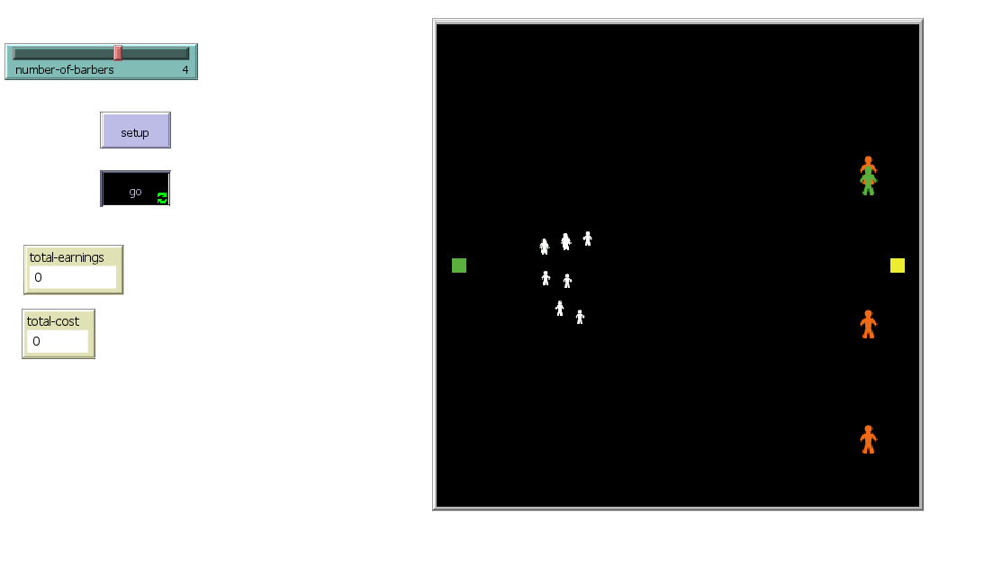

Slika 4.12. Prikaz simulacijskog okruženja

Slika 4.12. prikazuje simulacijsko okruženje projekta i gore opisanih funkcija.

# Zaključak

Analizom simulacijskog modela muškog frizerskog salona dobivamo uvid u optimalne strategije upravljanja brojem frizera i rasporedom dolazaka klijenata. Korištenjem simulacijskog okruženja možemo testirati različite scenarije i postavke kako bismo povećali profitabilnost i učinkovitost salona. Na temelju rezultata simulacije, optimalno rješenje uključuje balansiranje broja frizera i rasporeda dolazaka klijenata kako bi se minimiziralo vrijeme čekanja i maksimizirala zarada salona.